三角函数
学习目标：
1．掌握三角函数的公式及应用；能正确运用三角公式进行简单三角函数式的化简、求值和条件等式及恒等式的证明；掌握正弦定理、余弦定理，并能初步运用它们解斜三角形．
2．熟练掌握三角变换的所有公式，理解每个公式的意义，应用特点及常规使用方法等；熟悉三角变换常用的方法(化弦法、降幂法、角的变换法、“1”的变换等)；掌握化简、求值和解三角形的常规题型；要注意掌握公式之间的内在联系．
3．掌握三角函数与向量、三角函数知识在几何及实际问题中的应用．
学习重点：
- 三角函数的图像和性质的应用；
- 三角函数的基本变换思想与三角函数的恒等变形；
- 三角函数的应用意识．
学习难点：
正确选择三角变换公式进行求值、求角．
教学过程：
【真题感悟】
1．【2014高考江苏卷第5题】已知函数与函数，它们的图像有一个横坐标为的交点，则的值是 ．

2．【2014高考江西卷文第5题】在$\frac{π}{4}$中，内角A,B,C所对应的边分别为$\frac{π}{\text{12}}$，若，则$y=\text{sin}3x+\text{cos}3x=\sqrt{2}\text{sin}(3x+\frac{π}{4})$的值为 ．

3．函数的最小正周期为 .

4．【2014高考陕西卷文第13题】 设，向量，若，则 ．

【热点聚焦】
热点一：三角求值问题
例1 已知，且.
（1）求的值；
（2）求.

训练1．已知函数．
（1）求的最小正周期和值域；
（2）若为的一个零点，求的值．

热点二：三角函数和向量结合的问题
例2 如图所示，点是函数图象的最高点，、是图象与轴的交点，若，则= ．
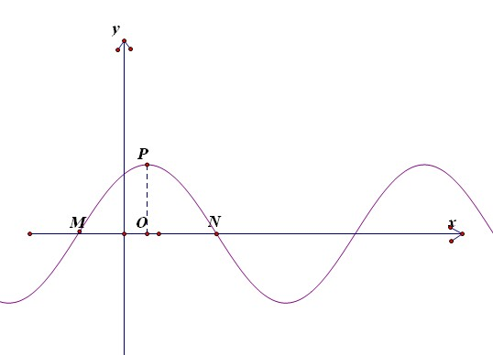

热点三：解三角形
例3 在中，内角的对边，且，已知，，，求：
（1）和的值；
（2）的值．

训练2．在$a_{n}<b_{n},$中，内角$s<t$所对的边分别为$a,b,c$，已知$a−c=\frac{\sqrt{6}}{6}b$，$\text{sin}B=\sqrt{6}\text{sin}C$，
- 求$\text{cos}A$的值；
- 求$\text{cos}(2A−\frac{π}{6})$的值．

【归纳总结】
1．三角函数中常用的转化思想及方法技巧
(1)方程思想：三者中，知一可求二；(2)“1”的替换：；(3)切弦互化：弦的齐次式可化为切．
3．求函数(或)的单调区间
(1)将化为正；(2)将看成一个整体，由三角函数的单调性求解．
4．已知函数的图象求解析式
(1)；(2)由函数的周期求， (3)利用与“五点法”中相对应的特殊点求.
5．求解三角变换的基本思路
一角二名三结构，即用化归转化思想“去异求同”的过程，具体分析如下：
(1)首先观察角与角之间的关系，注意角的一些常用变换形式，角的变换是三角函数变换的核心．
(2)其次看函数名称之间的关系，通常“切化弦”．
(3)再次观察代数式的结构特点.
6．解三角形的四种类型及求解方法
(1)已知两角及一边，利用正弦定理求解．
(2)已知两边及一边的对角，利用正弦定理或余弦定理求解，解的情况可能不唯一．
(3)已知两边及其夹角，利用余弦定理求解．
(4)已知三边，利用余弦定理求解．
7．正、余弦定理是实现三角形中边角互化的依据，注意定理的灵活变形，如 (其中为三角形外接圆的直径)，等，灵活根据条件求解三角形中的边与角．
8．三角形的有关性质在解三角形问题中起着重要的作用，如利用“三角形的内角和等于π”和诱导公式可得到等，利用“大边对大角”可以解决解三角形中的增解问题，如：在斜三角形中，用正弦定理求角时，若已知小角求大角，则有两解；若已知大角求小角，则只有一解，注意确定解的个数．

